iOS-WebP

现在大多数应用程序增强了用户对图片的使用体验，而我注意到的问题之一就是长时间加载图像。（不是每个人都有一个很快速的网速）

谷歌WebP图像格式与PNG或JPEG相比提供更好的压缩，允许应用程序发送和检索更小文件大小的图像，减少请求的次数，希望提供更好的用户体验。

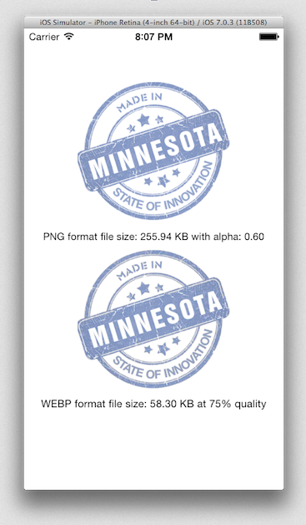

**开始**

CocoaPods的方式

pod 'iOS-WebP', '0.4'

**手动方式**

包括3个文件在iOS-WebP文件夹到您的项目：

* UIImage+WebP.h
* UIImage+WebP.m
* WebP.framework

**使用**

别忘了#import "UIImage+WebP.h" 或 #import <UIImage+WebP.h>如果你使用CocoaPods。有在iOS-WebP的3种方法，将图像转换成WebP格式，从WebP格式转换图像，设置图像的透明度。

+ (void)imageToWebP:(UIImage *)image quality:(CGFloat)quality alpha:(CGFloat)alpha preset:(WebPPreset)preset

completionBlock:(void (^)(NSData *result))completionBlock

failureBlock:(void (^)(NSError *error))failureBlock;

+ (void)imageWithWebP:(NSString *)filePath

completionBlock:(void (^)(UIImage *result))completionBlock

failureBlock:(void (^)(NSError *error))failureBlock;

- (UIImage *)imageByApplyingAlpha:(CGFloat)alpha;

在后台线程中完成了对图像的编码和解码，在主线程中返回的结果中的结果不允许锁定主线程，从而使用户界面可以根据需要进行更新。

转化为WebP

// quality value is [0, 100]

// alpha value is [0, 1]

[UIImage imageToWebP:[UIImage imageNamed:@"demo.jpg"] quality:quality alpha:alpha preset:WEBP_PRESET_DEFAULT completionBlock:^(NSData *result) {

NSArray *paths = NSSearchPathForDirectoriesInDomains(NSDocumentDirectory, NSUserDomainMask, YES);

NSString *webPPath = [paths[0] stringByAppendingPathComponent:@"image.webp"];

if (![result writeToFile:webPPath atomically:YES]) {

NSLog(@"Failed to save file");

}

} failureBlock:^(NSError *error) {

NSLog(@"%@", error.localizedDescription);

}];

Webppreset有可能的结果值

* webp_preset_default（默认设置）
* webp_preset_picture（数字图像，如肖像、内拍摄）
* webp_preset_photo（户外拍摄，自然光）
* webp_preset_drawing（手或画线，具有高对比度的细节）
* webp_preset_icon（小型彩色图像）
* webp_preset_text（文本）

配置代码块

如果你需要微调的编码算法的性能，你可以指定覆盖在配置块的预设。

// quality value is [0, 100]

// alpha value is [0, 1]

[UIImage imageToWebP:[UIImage imageNamed:@"demo.jpg"] quality:quality alpha:alpha

preset:WEBP_PRESET_DEFAULT

configBlock:^(WebPConfig *config) {

config->sns_strength = 50.0f;

config->filter_strength = 0.0f;

config->method = 2;

config->preprocessing = 0;

config->filter_sharpness = 0;

config->thread_level = 1;

}

completionBlock:^(NSData *result) {

NSArray *paths = NSSearchPathForDirectoriesInDomains(NSDocumentDirectory, NSUserDomainMask, YES);

NSString *webPPath = [paths[0] stringByAppendingPathComponent:@"image.webp"];

if (![result writeToFile:webPPath atomically:YES]) {

NSLog(@"Failed to save file");

}

} failureBlock:^(NSError *error) {

NSLog(@"%@", error.localizedDescription);

}];

所有可能的配置值可以发现encode.h文件中使用webpconfig。

转变成WebP

[UIImage imageWithWebP:@"/path/to/file" completionBlock:^(UIImage *result) {

UIImageView *myImageView = [[UIImageView alloc] initWithImage:result];

}failureBlock:^(NSError *error) {

NSLog(@"%@", error.localizedDescription);

}];

设置图像透明度

//alpha value is [0, 1]

UIImage *transparencyImage = [[UIImage imageNamed:image.jpg] imageByApplyingAlpha:0.5];